**Урок образотворчого мистецтва у 6 класі на тему:**

**«Поняття силуету та контуру»**

**Мета**: розширити поняття про зображувальні засоби графіки: контур, пляму, силует, навчити створювати силует портрета в техніці аплікації; розвивати просторову уяву, увагу, акуратність; формувати художній смак, виховувати любов до праці, до нових знань.

**Тип уроку**: комбінований.

**Техніка виконання**: аплікація.

**Обладнання:** для вчителя – силуетні зображення дерев, птахів, тварин, людей; фотографії; репродукції картин; зразки учнівських робіт; для учнів – білий папір, чорний картон, копіювальний папір, ксерокопія фотографії у профіль, олівець, ножиці, клей.

**Хід уроку**

**І. Організаційний момент** ( перевірка підготовки учнів до уроку, повідомлення теми, мети, задач уроку)

**ІІ. Актуалізація опорних знань і вмінь**

**Інтерактивна вправа «Знайди помилку».**

Графіка – це об’ємне зображення (ні, площинне).

Засобом виразності графіки є колір (ні, лінія, штрих, пляма, крапка).

Найбільш поширеним графічним матеріалом є фарба (ні, олівець).

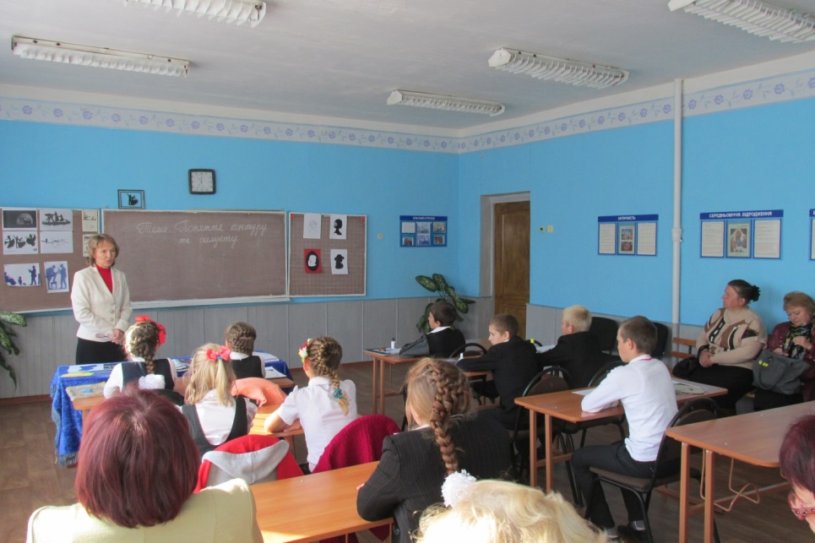

**ІІІ. Мотивація навчальної діяльності**

**Учитель**. Трапляються випадки, що змінюють життя багатьох людей. Саме такий випадок стався колись у Франції.

**Розповідь підготовленого учня.**

Це сталося у Франції, у 18 столітті, тобто більше 200 років тому. Його звали Етьєн де Силует. Він був міністром фінансів, тобто розпоряджався грошима всієї країни. Силует був знатним і багатим, але мало хто його любив. Якось бідний художник вирішив написати листа міністру і попросити у нього грошей. І тільки він вивів прізвище, як перо зробило кляксу. На одну мить художник засмутився, а потім швиденько домалював кляксу і перетворив її на тінь, дуже схожу на постать міністра, ще домалював довгого носа, хоча у міністра і так був довгий ніс. Лист так і не був написаний, а малюнок міністр все ж отримав. Вранішня газета вийшла з його портретом. Люди впізнавали міністра і весело сміялися. З того часу силуетні зображення увійшли у моду. А назву свою вони отримали від прізвища міністра, який і сам потім полюбив малювати силуети.

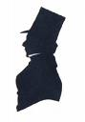

**Учитель**. Фотографії у 18 столітті ще не винайшли, замовити портрет художнику було дуже дорого, а мати свій власний портрет за меншу ціну хотіло багато людей. Тому силуети стали дуже популярними. Ними прикрашали стіни кімнати, шкатулки, ювелірні прикраси. Сьогодні фотографією нікого не здивуєш, замовити портрет художнику теж дорого, а власний силуетний портрет – камею ви можете виготовити самі. Але спочатку давайте повчимося у художників.

**ІV. Пояснення нового матеріалу.**

Сьогодні ми поговоримо про не зовсім звичайні роботи. Їх виконують художники-графіки. Вони люблять чорний колір, бо він головний, без нього не обійтись. Все у них зображено у вигляді чорних тіней. Такі зображення називають силуетами. Силует – це вид графічного зображення. Контурні лінії окреслюють форму предмета. Якщо замкненою контурною лінією окреслити пляму, можна одержати силует, тобто характерний обрис предмета, подібний до його тіні. Отже, силует – це плоске однотонне зображення фігур, предметів. Силуети бувають чорними на білому фоні або білими на чорному фоні. (Учитель демонструє зразок контуру і силуету).

У житті ми часто бачимо силуетні зображення природних форм. Наприклад, на фоні заходу сонця яскраво виділяються силуети дерев. (Учитель демонструє фотографії). А тепер розглянемо репродукції картин:

Що художник зобразив на картині?

Чому він вибрав саме такі кольори? (Головне – форма)

Як автор передав настрій, почуття? (Через рухи)

А чому голови людей зображують у профіль, а не фас? (Краще видно риси обличчя)

**V. Практична робота**. Учитель нагадує правила безпеки при роботі з ножицями й правила економного розходу паперу.

Показ зразків робіт.

**Алгоритм виконання силуету:**

1. Скріпити ксерокопію своєї фотографії (голова у профіль) з копіювальним папером і листом білого паперу скрепками, щоб вони не рухалися.
2. Обвести контур фотографії простим олівцем.
3. Вирізати за контуром профіль із білого паперу.
4. Акуратно наклеїти білий профіль на чорний картон (можна використати інші контрастні кольори).
5. Зробити із білого паперу паспарту у формі овалу (за шаблоном).

Учні працюють самостійно. Учитель слідкує за їхньою роботою, у разі потреби надає індивідуальну допомогу. 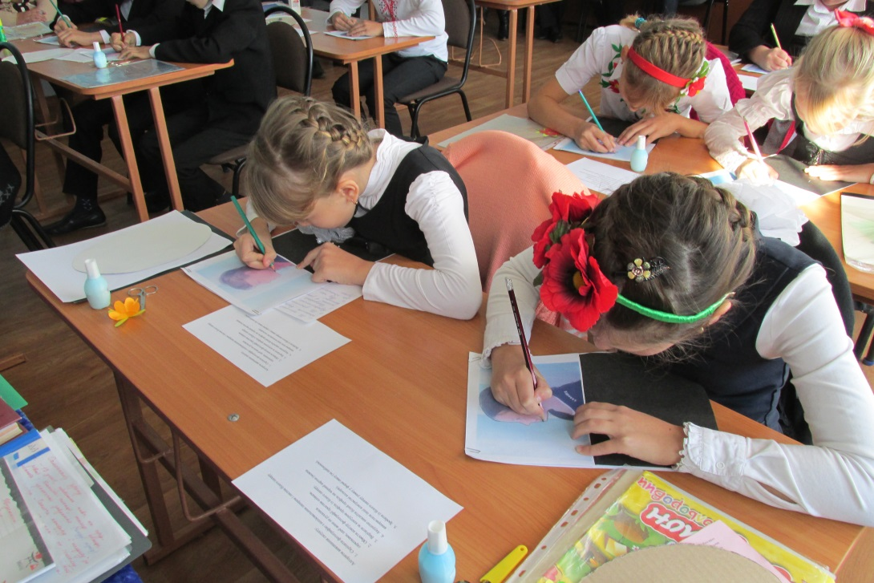

**VI. Підсумок уроку**

Учні влаштовують виставку своїх робіт «Портретна галерея класу».

Учитель аналізує й оцінює найкращі роботи (Основні критерії оцінювання: вдала композиція, охайність, точність, схожість з оригіналом)

Запитання до класу:

Що ми нового дізналися сьогодні?

Що було для вас корисного на цьому уроці?

Що для вас було цікавого?

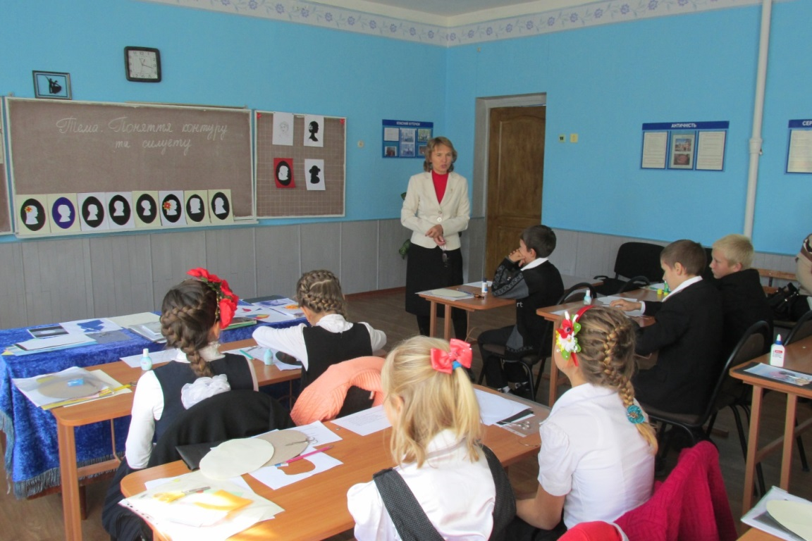

**VІІ. Домашнє завдання.** Оформити портрет у рамку. Принести графічні матеріали.

